Knete selber herstellen!
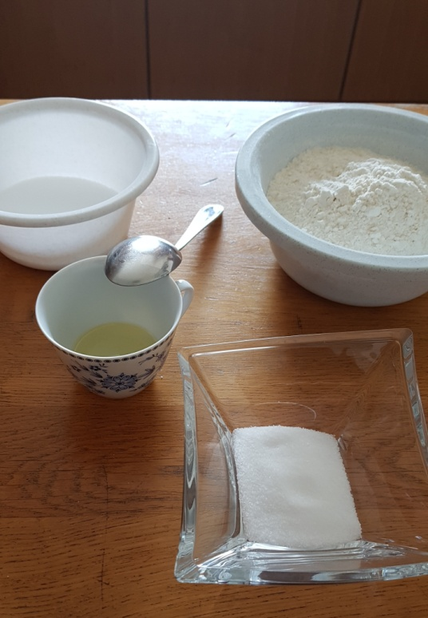
Benötigt wird:
Mehl
Salz
Warmes Wasser
Zitronensäure
Speiseöl
Lebensmittelfarbe

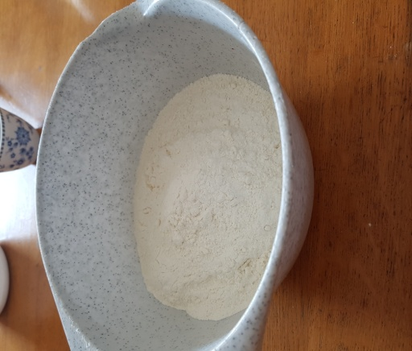
Schritt 1:
gebe 400g Mehl in eine Schüssel

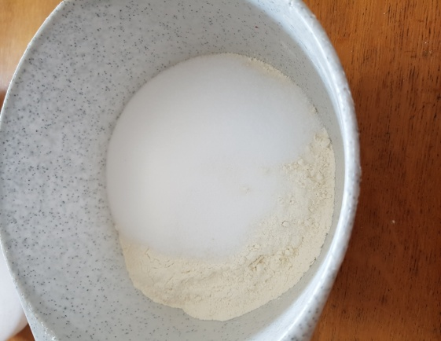
Schritt 2:
Es wird 200g Salz hinzugefügt. Anschließend werden
2 Esslöffel Zitronensäure in die Schüssel gegeben

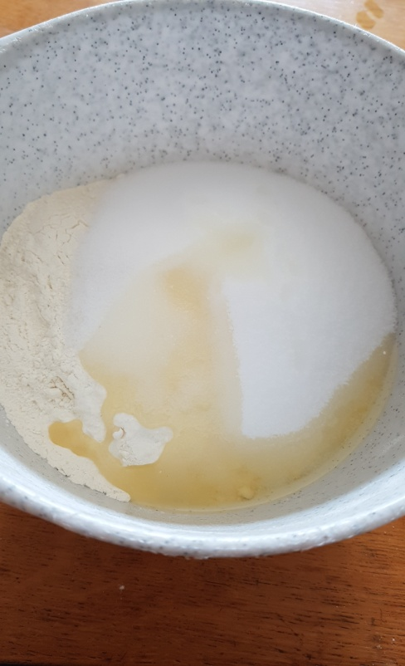
Schritt 3:
Füge 2 Esslöffel Speiseöl hinzu.
Anschließend nach und nach 500 ml gekochtes Wasser
dazugeben und gut umrühren.

Schritt 4:
Hab etwas Geduld und warte bis die
Knete etwas abgekühlt ist. Rühre die Masse durch und
Knete die Knete gut durch.

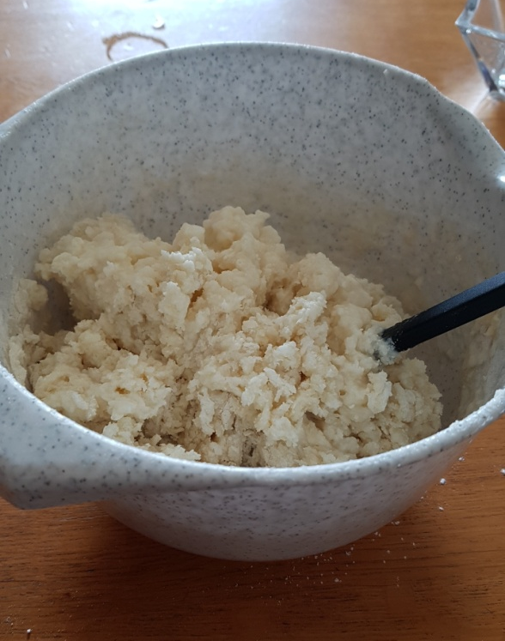
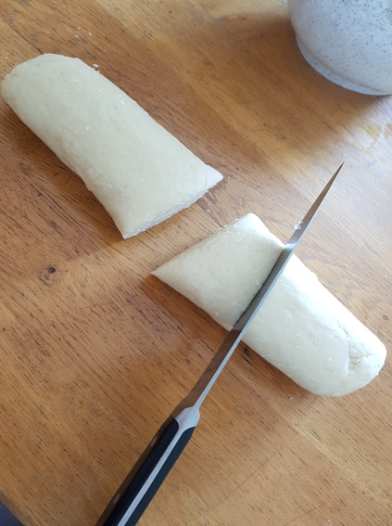
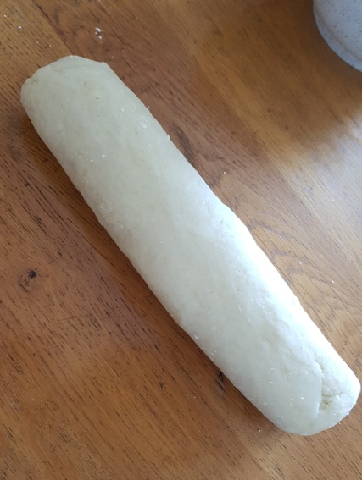
Schritt 5:
Du kannst deine Knete
in verschiedene
Teile schneiden, und
mit Lebensmittelfarbe
färben.

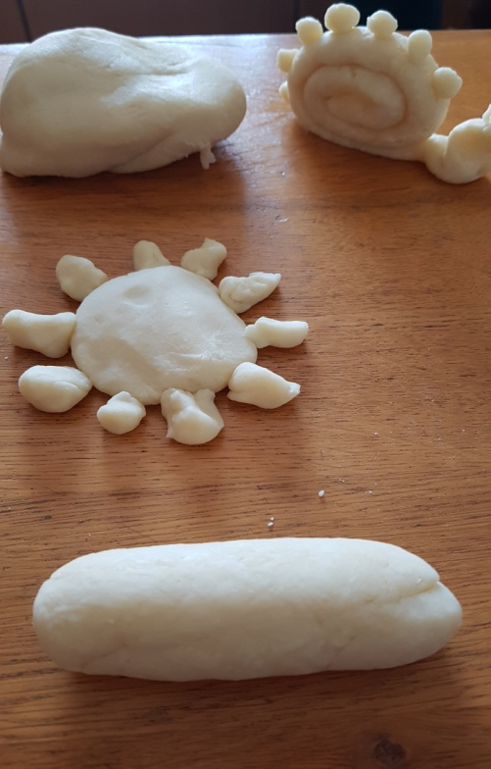
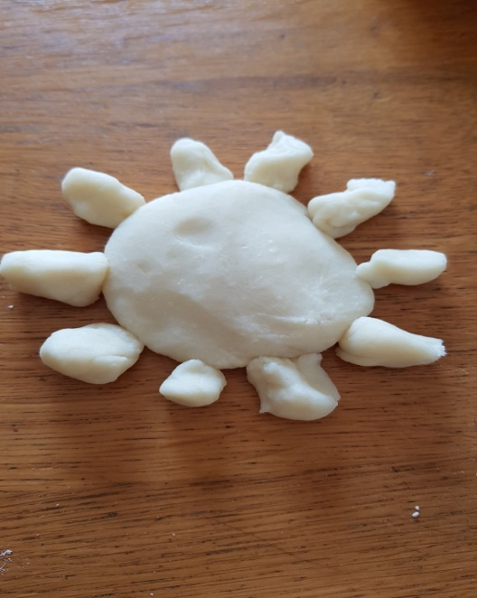
Viel Spaß beim Ausprobieren, und bleibt gesund.

